专题七：生物的变异、进化和基因工程
考纲点击：基因突变、基因重组、染色体变异，B级；变异在育种上的应用，C级；基因工程的原理、技术及转基因食品的安全性，B级；基因工程的应用，C级。
- 自我探究体验
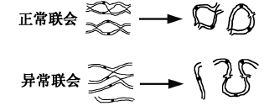
1.（2017年江苏卷）一株同源四倍体玉米的基因型为Aaaa，其异常联会形成的部分配子也可受精形成子代。下列相关叙述正确的是( )
A．上图表示的过程发生在减数第一次分裂后期
B．自交后代会出现染色体数目变异的个体
C．该玉米单穗上的籽粒基因型相同
D．该植株花药培养加倍后的个体均为纯合子
2.（2017年江苏卷）下列关于生物进化的叙述，错误的是（ ）
A．某物种仅存一个种群，该种群中每个个体均含有这个物种的全部基因
B．虽然亚洲与澳洲之间存在地理隔离，但两洲人之间并没有生殖隔离
C．无论是自然选择还是人工选择作用，都能使种群基因频率发生定向改变
D．古老地层中都是简单生物的化石，而新近地层中含有复杂生物的化石
3.（2017年江苏卷）研究人员在柑橘中发现一棵具有明显早熟特性的变异株，决定以此为基础培育早熟柑橘新品种。 请回答下列问题:
（1）要判断该变异株的育种价值，首先要确定它的_______________物质是否发生了变化。
（2）在选择育种方法时，需要判断该变异株的变异类型。如果变异株是个别基因的突变体，则可采用育种方法①，使早熟基因逐渐_______________，培育成新品种1。为了加快这一进程，还可以采集变异株的_______________进行处理，获得高度纯合的后代，选育成新品种2，这种方法称为_______________育种。
（3）如果该早熟植株属于染色体组变异株，可以推测该变异株减数分裂中染色体有多种联会方式，由此造成不规则的_______________，产生染色体数目不等、生活力很低的______________，因而得不到足量的种子。即使得到少量后代，早熟性状也很难稳定遗传。这种情况下，可考虑选择育种方法③，其不足之处是需要不断制备_______________，成本较高。
（4）新品种1与新品种3均具有早熟性状，但其他性状有差异，这是因为新品种1选育过程中基因发生了多次_______________，产生的多种基因型中只有一部分在选育过程中保留下来。

- 知识网络构建
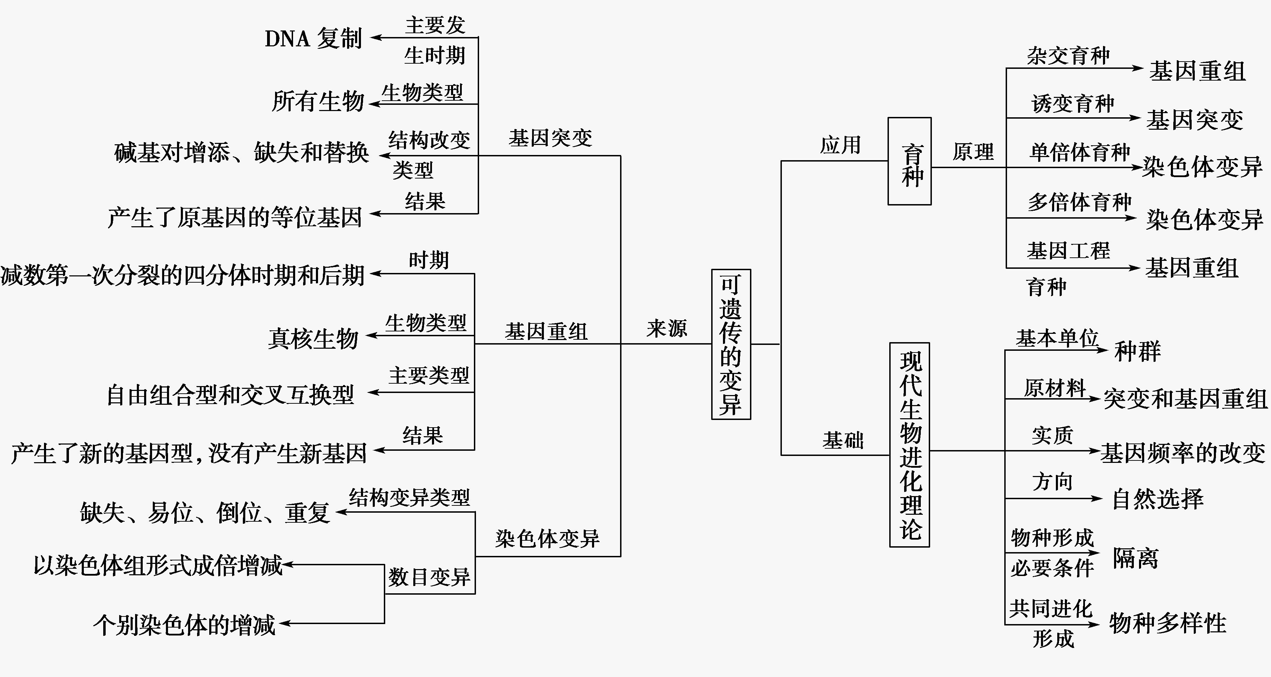
三、重要考点突破
考点1：可遗传变异与细胞分裂的综合
- 基因突变、基因重组、染色体变异的比较
识图区分易位与交叉互换
项目 | 染色体易位 | 交叉互换
图解 | 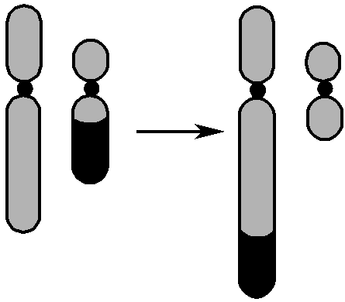 | 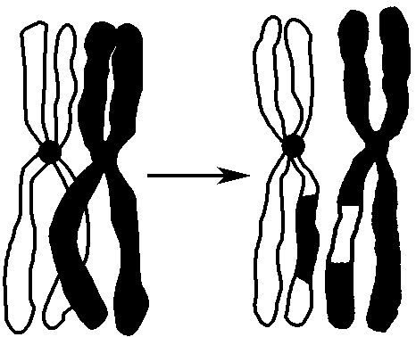
发生范围 | 发生于非同源染色体之间 | 发生于同源染色体的非姐妹染色单体之间
变异类型 | 属于染色体结构变异 | 属于基因重组

2.细胞分裂过程中可发生的变异类型
例1.下列有关基因重组的叙述中，正确的是( )
A．基因型为Aa的个体自交，因基因重组而导致子代性状分离
B．基因A因替换、增添或缺失部分碱基而形成它的等位基因a属于基因重组
C．非姐妹染色单体间的互换可能导致基因重组
D．造成同卵双生姐妹间性状上差异的主要原因是基因重组
例2.在细胞分裂过程中出现了甲、乙、丙、丁4种变异类型，图甲中英文字母表示染色体片段。下列有关叙述正确的是（ ）
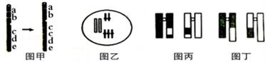
A．图示中的生物变异都是染色体变异
B．图中所示的变异类型在减数分裂过程中均可能发生
C．如果图乙为一个精原细胞，则它一定不能产生正常的配子
D．图示中的变异类型都能用光学显微镜观察检验
考点2：变异与育种
列表比较几种育种方法
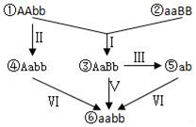
例3.如图表示利用农作物①和②培育出⑥的过程，相关叙述中不正确的是（ ）
A．在①②⑥之间存在着生殖隔离
B．Ⅰ→Ⅴ过程依据的原理是基因重组
C．过程Ⅱ在有丝分裂和减数分裂中均可发生
D．Ⅰ→Ⅲ→Ⅵ的过程中要应用植物组织培养技术
例4.（2017年北京卷）玉米（2n=20）是我国栽培面积最大的作物，近年来常用的一种单倍体育种技术使玉米新品种选育更加高效。
（1）单倍体玉米体细胞的染色体数为_______，因此在____分裂过程中染色体无法联会，导致配子中无完整的______。
（2）研究者发现一种玉米突变体（S），用S的花粉给普通玉米授粉，会结出一定比例的单倍体籽粒（胚是单倍体；胚乳与二倍体籽粒胚乳相同，是含有一整套精子染色体的三倍体。见图1）
①根据亲本中某基因的差异，通过PCR扩增以确定单倍体胚的来源，结果见图2。
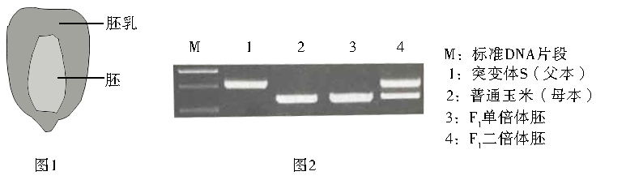
从图2结果可以推测单倍体的胚是由 发育而来。
②玉米籽粒颜色由A、a与R、r两对独立遗传的基因控制，A、R同时存在时籽粒为紫色，缺少A或R时籽粒为白色。紫粒玉米与白粒玉米杂交，结出的籽粒中紫∶白=3∶5，出现性状分离的原因是_______。推测白粒亲本的基因型是_______。
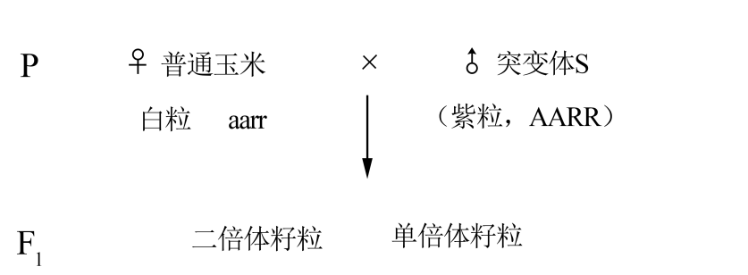
③将玉米籽粒颜色作为标记性状，用于筛选S与普通玉米杂交后代中的单倍体，过程如右：
请根据F1籽粒颜色区分单倍体和二倍体籽粒并写出与表型相应的基因型 。
（3）现有高产抗病白粒玉米纯合子（G）、抗旱抗倒伏白粒玉米纯合子（H），欲培育出高产抗病抗旱抗倒伏的品种。结合（2）③中的育种材料与方法，育种流程应为： ；将得到的单倍体进行染色体加倍以获得纯合子；选出具有优良性状的个体。
考点3.变异与进化
- 达尔文自然选择学说与现代生物进化理论的比较
- 生物进化与新物种形成的比较
例5.在阿拉斯加地区，棕熊生活在树林里，北极熊生活在雪原和浮冰上，它们适合生活的环境不同，自然状态下不能相互交配，但在动物园两者可交配并产生可育后代。下列叙述错误的是（ ）
A．棕熊和北极熊进化的实质是种群基因频率的改变
B．棕熊与北极熊在自然环境中基因无法交流
C．北极熊和棕熊都是长期定向自然选择的结果
D．北极熊出现白色皮毛是雪原和浮冰环境诱导发生突变的结果
例6.下列关于生物进化的叙述，正确的是( )
A．对所有物种来说，地理隔离必然导致生殖隔离
B．基因突变虽对多数个体不利，但基因突变的方向和生物进化的方向是一致的
C．母虎和雄狮交配产下了“狮虎兽”，说明了并不是所有物种间都存在生殖隔离现象
D．若一种群中BB个体占81%，Bb占18%，bb个体占1%，则在基因库中B的频率为90%
考点4.基因工程
1．基因工程的操作工具及基本步骤
2．基因工程的应用
例7．利用PCR技术将某小段DNA分子扩增n代，需（多选）（ ）
A.测定DNA分子两端的核苷酸序列，以便设计引物对
B.（2^{n}－1）对引物参与子代DNA分子的合成
C.向反应体系中加入解旋酶、DNA聚合酶等
D.保持反应体系温度恒定，确保扩增的正常进行
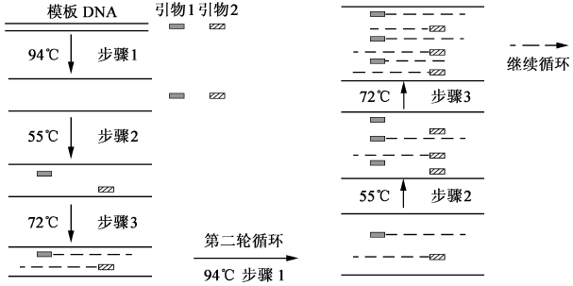
例8．（2017年江苏卷）金属硫蛋白（MT）是一类广泛存在的金属结合蛋白，某研究小组计划通过多聚酶链式反应（PCR）扩增获得目的基因，构建转基因工程菌，用于重金属废水的净化处理。PCR扩增过程示意图如下，请回答下列问题：
（1）从高表达MT 蛋白的生物组织中提取mRNA，通过______________获得______________用于PCR扩增。
（2）设计一对与MT基因两端序列互补配对的引物（引物1和引物2），为方便构建重组质粒，在引物中需要增加适当的______________位点。设计引物时需要避免引物之间形成______________，而造成引物自连。
（3）图中步骤1代表_______，步骤2代表退火，步骤3代表延伸，这三个步骤组成一轮循环。
（4）PCR扩增时，退火温度的设定是成败的关键。退火温度过高会破_________的碱基配对。退火温度的设定与引物长度、碱基组成有关，长度相同但____________的引物需要设定更高的退火温度。
（5）如果PCR反应得不到任何扩增产物，则可以采取的改进措施有___________（填序号：①升高退火温度 ②降低退火温度 ③重新设计引物）。
巩固练习
班级 姓名
1．一只突变型的雌果蝇与一只野生型雄果蝇交配后，产生的F1中全为野生型雌果蝇，这个结果从遗传学角度可作出合理解释的是（ ）
A．该突变基因为X染色体显性突变，且含该突变基因的雌配子致死
B．该突变基因为X染色体显性突变，且含该突变基因的雄性个体致死
C．该突变基因为X染色体隐性突变，且含该突变基因的雄性个体致死
D．X染色体片段发生缺失可导致突变型，且缺失会导致雌配子致死
2．染色体之间的交叉互换可能导致染色体结构或基因序列的变化。甲、乙两图分别表示两种常染色体之间的交叉互换模式，丙、丁、戊图表示某染色体变化的三种情形。则下列叙述正确的是( )
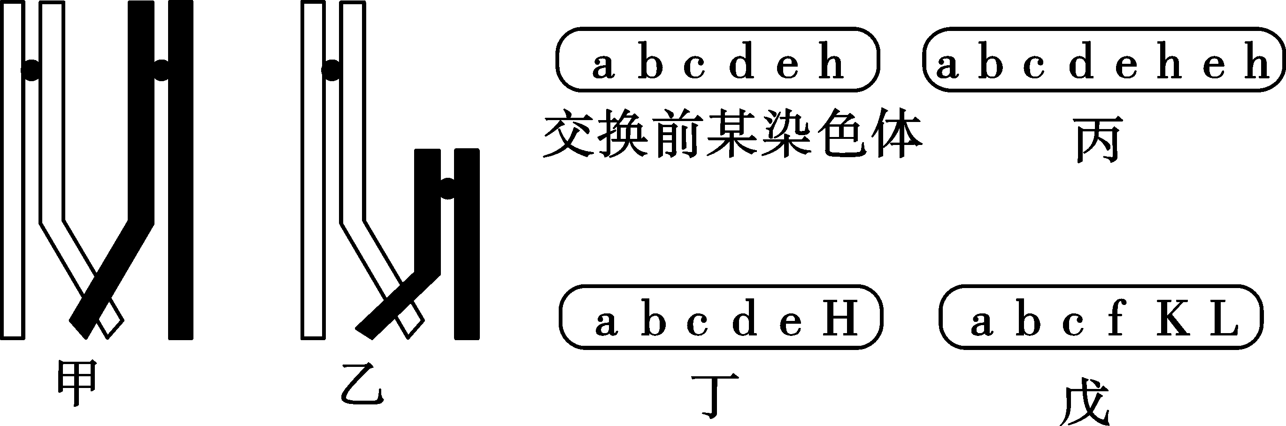
A．甲图所示交换模式可以导致戊的形成
B．乙图所示交换模式可以导致丙的形成
C．甲图所示交换模式可以导致丁或戊两种情形的产生
D．乙图所示交换模式可以导致戊的形成
3．下图为选育低植酸抗病水稻品种的过程。图中两对相对性状由两对基因控制，并独立遗传。则有关说法错误的是（ ）
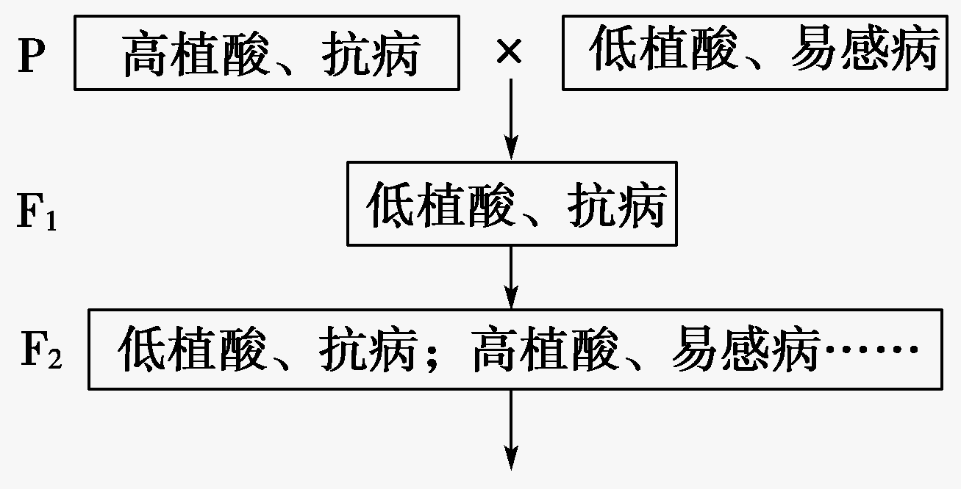
A．该育种方法的原理是基因重组
B．上图中育种过程，需从F₂开始选育
C．经筛选淘汰后，在选留的植株中低植酸抗病纯合子所占的比例是1/9
D．选留植株经一代自交留种，即为低植酸抗病性状稳定的品种
4.下列不符合现代生物进化理论的判断是（多选）（ ）
A．自然选择决定生物进化的方向
B．基因突变虽对多数个体不利，但基因突变的方向和生物进化的方向是一致的
C．二倍体西瓜与四倍体西瓜之间不存在生殖隔离
D．种群基因频率发生改变就意味着形成了新物种
5.在有丝分裂和减数分裂的过程中均可产生的变异是（多选）( )
A．DNA复制时发生碱基对的增添、缺失或改变，导致基因突变
B．非同源染色体之间发生自由组合，导致基因重组
C．非同源染色体之间交换一部分片段，导致染色体结构变异
D．着丝点分裂后形成的两条染色体不能移向两极，导致染色体数目变异
6．超氧化物歧化酶(SOD)是生物体内重要的抗氧化酶，具有延缓衰老的功效。下图为培育转SOD基因胡萝卜新品种的过程，相关叙述正确的是（多选）( )
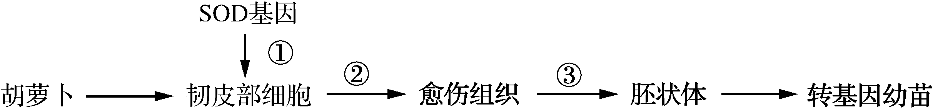
A. 过程①通常采用显微注射法将携带SOD基因的Ti质粒导入细胞
B. 过程②③除培养基中所含激素比例不同外，其余条件完全相同
C. 将愈伤组织分散成单个细胞，通过细胞培养也可能获得大量SOD
D. 该育种方式获得的转基因胡萝卜自交后代可能会出现性状分离
7．在自然条件下，二倍体植物(2n＝4)形成四倍体植物的过程如下图所示。下列有关叙述错误的是( )
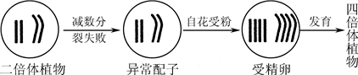
A. 减数分裂失败可能发生在减数第二次分裂
B. 二倍体植物与四倍体植物应属于不同的物种
C. 图示四倍体植物的形成并未经长期的地理隔离过程
D. 若要测定图示四倍体植物的基因组DNA序列，则需测4条染色体上的DNA
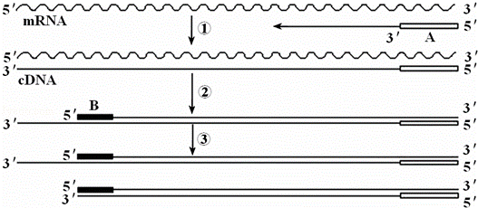
8.RT﹣PCR是将mRNA逆转录（RT）和cDNA的聚合酶链式反应相结合的技术，具体过程如图所示，请回答：
（1）过程①需要加入缓冲液、原料、 、 和引物A等。
（2）过程②首先要将反应体系的温度升高到95℃，其目的是 ，该反应体系中所用的TaqDNA聚合酶至少应能耐受 ℃高温。
（3）决定RT﹣PCR扩增片段的是 ，要对图中单链cDNA进行n次循环的扩增，理论上至少需要 个引物B。
（4）利用RT﹣PCR技术可用于对某些微量RNA病毒的检测，并可提高检测的灵敏度，原因是 。
（5）RT﹣PCR过程中主要通过对 的控制，影响酶的活性，从而使得化学反应高效有序地进行。

参考答案：
自我探究：
1、B 2、A
3.答案:（1）遗传（2）纯合 花药 单倍体（3）染色体分离 配子 组培苗
（4）重组
例1、C 例2、B 例3、A
例4、（1）10 减数 染色体组（2）①卵细胞
②紫粒亲本是杂合子 aaRr/Aarr
③单倍体籽粒胚的表现型为白色，基因型为ar；二倍体籽粒胚的表现型为紫色，基因型为AaRr；二者籽粒胚乳的表现型为紫色，基因型为AaaRrr。
（3）用G和H杂交，将所得F1为母本与S杂交；根据籽粒颜色挑出单倍体
例5、D 例6、D 例7、AB
例8、（1）逆转录 cDNA （2）限制性核酸内切酶 碱基互补配对
（3）变性 （4）引物与模板 GC含量高 （5）②③
巩固练习：
1-7：C D D BCD ACD CD D
8、（1）RNA提取物 逆转录酶（2）让逆转录酶变性失活、使mRNA﹣cDNA杂合双链解开 95 ℃（3）引物 2^{n-1}（4）增加了待测RNA逆转录产生的DNA的数量（或浓度），便于检测（5）温度

